**CHAPITRE 5** : LE MARCHÉ ET SES LIMITES

|  |  |
| --- | --- |
| **NOTIONS** | * Le rôle du marché et son fonctionnement * La concurrence et les relations de coopération * Les barrières à l’entrée * L’asymétrie de l’information * Les externalités positives et négatives |

|  |  |
| --- | --- |
| **OBJECTIFS D'APPRENTISSAGE :** | À la fin de ce cours, vous devrez être capables de :   * **Comprendre** le rôle du marché dans la coordination des décisions économiques. * **Expliquer** les dynamiques de la concurrence et les interactions avec les relations de coopération. * **Identifier** et **analyser** les barrières à l'entrée dans différents secteurs. * **Définir** et **illustrer** l'asymétrie de l'information et ses implications sur le marché. * **Reconnaître** et **analyser** les externalités, tant positives que négatives, et proposer des solutions pour y remédier. |

**PLAN**

Introduction 2

Le rôle du marché et son fonctionnement 2

Qu'est-ce qu'un marche ? 2

Le marché comme régulateur 3

Exemples 4

La concurrence et les relations de coopération 6

Concurrence parfaite et imparfaite 6

Relations de coopération 7

Exemples 8

Les barrières à l’entrée 10

Définition et types de barrières 10

Effets sur le marché 11

Exemples 12

L’asymétrie de l’information 15

Définition et impact 15

Solutions aux asymétries 16

Exemples 17

Les externalités positives et négatives 19

Définition et distinction 19

Solutions aux externalités 20

Exemples 21

Résumé 22

# Introduction

|  |
| --- |
| Dans notre monde moderne, nous interagissons tous avec le marché, parfois sans même en avoir conscience. Que ce soit en achetant un café, en souscrivant une assurance, ou en analysant les stratégies des grandes entreprises, les marchés organisent et régulent les interactions économiques. Mais ce mécanisme n'est pas parfait. Les imperfections du marché, comme la concurrence imparfaite ou les externalités, demandent une réflexion approfondie pour comprendre les limites du modèle de marché.  Dans ce cours, nous allons non seulement explorer **le rôle du marché** en tant qu'instrument de régulation des activités économiques, mais aussi ses **défaillances** et les **interventions nécessaires** pour les corriger. Nous verrons également comment la **concurrence et la coopération** coexistent, et comment les agents économiques réagissent à des informations imparfaites, ou encore aux **barrières à l’entrée** qui restreignent l'accès à certains marchés. |

# Le rôle du marché et son fonctionnement

## Qu'est-ce qu'un marche ?

Un **marché**, c'est simplement un endroit où les gens viennent échanger des choses. Ce n'est pas forcément un lieu physique comme un supermarché ou une place de marché. Cela peut aussi être un lieu virtuel, comme un site internet où tu achètes des produits en ligne.

Dans un marché, il y a :

* **Les acheteurs**, qui veulent obtenir des biens ou des services,
* **Les vendeurs**, qui ont ces biens ou services à vendre.

L'idée principale est que ces deux groupes se rencontrent pour échanger. Par exemple, toi, en tant qu'acheteur, tu échanges ton argent contre un produit ou un service dont tu as besoin. Les vendeurs, eux, échangent leurs produits contre de l'argent.

Peux-tu me dire à quoi tu penses quand on parle de marché ? Cela me permettra de comprendre comment tu visualises ce concept.

**LES PRIX COMME SIGNAUX**

Les **prix**, dans une économie, sont comme des signaux. Imagine que le prix est une sorte de message. Quand tu vois un prix élevé ou bas, cela te dit quelque chose sur le produit.

* **Pour le consommateur** (l'acheteur) : Si le prix monte, tu peux te demander "Ai-je vraiment besoin de ce produit à ce prix ? Peut-être que je vais en acheter moins."
* **Pour le producteur** (le vendeur) : Si le prix monte, il pense "Super, les gens veulent plus de ce produit ! Je vais en produire davantage pour en vendre plus et gagner plus d'argent."

Le prix aide donc à coordonner les décisions de chacun, à savoir combien produire et combien acheter. C'est un peu comme un indicateur qui guide les choix économiques.

**LA DEMANDE ET L'OFFRE**

Maintenant, prenons un exemple : si plus de gens veulent acheter des oranges (la **demande** pour les oranges augmente), que va-t-il se passer ? Eh bien, le prix des oranges va probablement augmenter, car elles deviennent plus recherchées. Ce prix plus élevé envoie un signal aux producteurs d'oranges : "Les gens veulent plus d'oranges, vous devriez en produire davantage !"

À l'inverse, si trop d'oranges sont produites et qu'il n'y a pas assez d'acheteurs, le prix va baisser. Cela dit aux producteurs : "Il y a trop d'oranges, vous devriez peut-être en produire moins."

## Le marché comme régulateur

Adam Smith, un célèbre économiste écossais, a proposé une idée fascinante appelée la **"main invisible"**. Qu'est-ce que cela signifie ?

Il pensait que, même si chacun agit de manière égoïste pour son propre intérêt (les individus achètent ou vendent ce qui est le mieux pour eux), cela finit par créer un effet **bénéfique pour la société dans son ensemble**. C’est comme si une main invisible guidait le marché pour que, sans que personne ne le veuille directement, le résultat global soit bon pour tout le monde.

* Par exemple, si un boulanger veut gagner de l'argent, il va produire du pain de qualité pour que les gens l'achètent. En poursuivant son intérêt personnel (gagner de l'argent), il contribue à nourrir la communauté, donc au bien-être collectif.

**LE MARCHE PARFAIT**

Un **marché parfait**, c'est une idée théorique où tout fonctionne de manière idéale, sans aucun obstacle. Imagine un monde où :

* Tous les vendeurs et acheteurs ont les mêmes informations (personne n’a d’avantage caché).
* Il y a une **concurrence pure et parfaite**, c’est-à-dire qu’il y a tellement de vendeurs et d’acheteurs que personne ne peut influencer seul le prix.
* Il n'y a aucune barrière pour entrer ou sortir du marché, tout le monde peut participer librement.

Mais attention, ce type de marché est surtout un modèle théorique : dans la réalité, c’est quasiment impossible d’atteindre une telle perfection.

**LE MARCHE IMPARFAIT**

Le **marché imparfait**, lui, est beaucoup plus proche de la réalité. Il est marqué par des **distorsions**, des imperfections qui viennent modifier le fonctionnement idéal du marché. Voici quelques exemples de ces imperfections :

* **Monopoles** : Parfois, une seule entreprise contrôle tout le marché (comme une entreprise de télécoms dans certains pays). Cette entreprise peut alors décider des prix sans se soucier de la concurrence.
* **Externalités** : Ce sont les effets positifs ou négatifs que les actions d'une personne ou entreprise peuvent avoir sur les autres, sans que cela ne soit pris en compte dans les prix. Par exemple, une usine qui pollue affecte l’environnement, mais ce coût n’est pas directement inclus dans le prix de ses produits.
* **Asymétrie de l’information** : Quand l’un des acteurs du marché (acheteur ou vendeur) a plus d’informations que l’autre. Par exemple, un vendeur de voiture d'occasion sait peut-être que la voiture a des problèmes, mais l'acheteur ne le sait pas.

## Exemples

|  |
| --- |
| **Marché local des produits agricoles**  Dans ce type de marché, l'offre et la demande sont simples et directes. Si la récolte de pommes a été bonne, il y aura beaucoup de pommes sur le marché, ce qui fera baisser les prix. Si la récolte a été mauvaise, les prix augmenteront car les pommes seront plus rares. Ici, le prix ajuste directement l'offre et la demande. |

|  |
| --- |
| **Marché international du pétrole**  Le marché du pétrole est beaucoup plus complexe ! Pourquoi ? Parce qu'il y a :   * Des **barrières politiques** : Certains pays imposent des taxes ou des restrictions sur le commerce du pétrole. * Des **stratégies concurrentielles** : Les grands pays producteurs de pétrole (comme l'Arabie saoudite, la Russie, etc.) prennent des décisions stratégiques pour influencer les prix mondiaux. * Des **fluctuations mondiales** : Le prix du pétrole dépend de la demande mondiale (si l'économie mondiale est en pleine croissance, la demande augmente), mais aussi de la production, qui peut être perturbée par des guerres, des catastrophes naturelles ou des décisions politiques. |

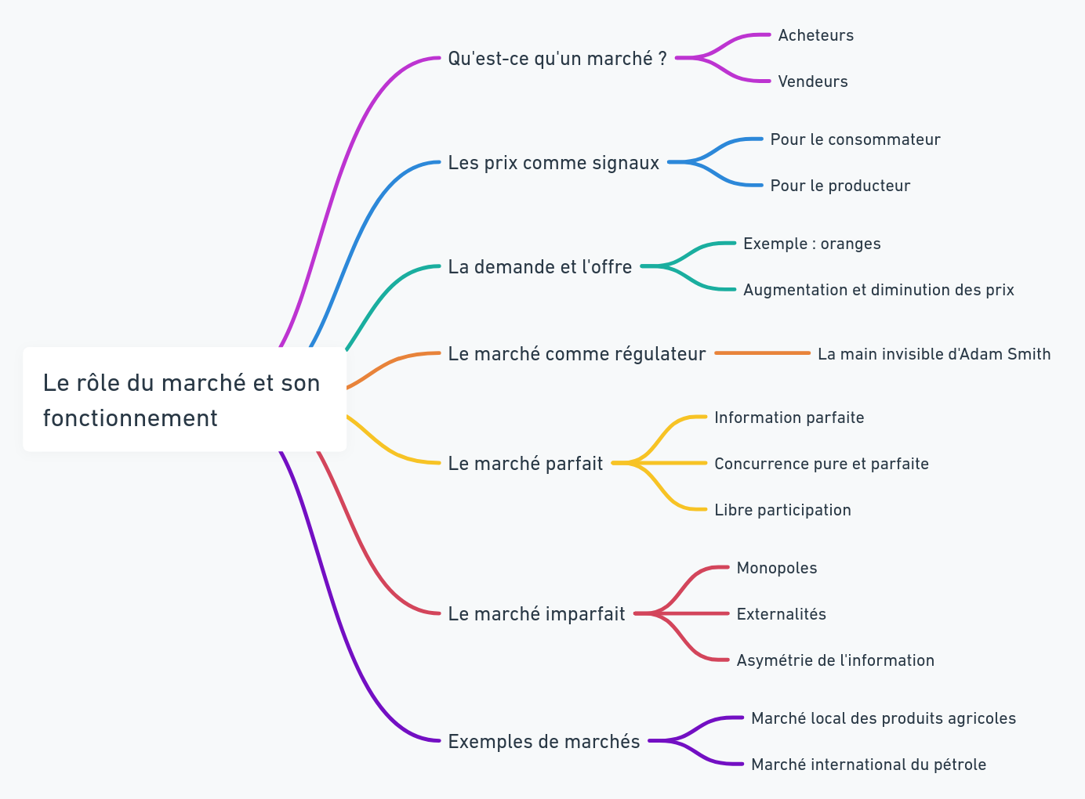

|  |
| --- |
| **Transition :** Maintenant que nous avons compris le rôle des marchés dans la régulation économique, voyons comment la concurrence influe sur leur fonctionnement, tout en étudiant les stratégies coopératives qui peuvent émerger dans certaines industries. |

# La concurrence et les relations de coopération

## Concurrence parfaite et imparfaite

**LA CONCURRENCE PARFAITE**

La **concurrence parfaite** est un concept théorique en économie. C'est un modèle idéal où les conditions suivantes sont respectées :

* **Taille égale des entreprises** : Toutes les entreprises sur le marché sont de même taille, aucune n'est plus grande ou plus influente que les autres.
* **Prix fixés par le marché** : Dans ce modèle, les entreprises ne peuvent pas influencer seules les prix. Le prix est fixé uniquement par l'offre et la demande, et les entreprises doivent accepter ce prix.
* **Produits identiques** : Les produits proposés sont tous les mêmes, donc les consommateurs n'ont aucune raison de préférer un produit à un autre (c’est ce qu’on appelle l’homogénéité des produits).
* **Information parfaite** : Tous les acteurs du marché (acheteurs et vendeurs) ont accès aux mêmes informations, personne n’a d’avantage caché.
* **Libre entrée et sortie** : N'importe qui peut entrer ou sortir du marché à tout moment, sans aucun obstacle (ni coût supplémentaire).

Dans cette situation idéale, aucun acteur (ni entreprise, ni consommateur) ne peut à lui seul influencer le marché. Chaque entreprise vend ses produits au même prix, et tout le monde agit en fonction des **forces du marché** (l'offre et la demande). Mais, comme je l'ai dit plus tôt, cette situation est surtout théorique, car dans la réalité, on ne retrouve jamais toutes ces conditions réunies.

**LA CONCURRENCE IMPARFAITE**

Maintenant, la **concurrence imparfaite** est ce que l’on rencontre le plus souvent dans le monde réel. Ici, les conditions de la concurrence parfaite ne sont pas respectées, et certaines entreprises ont un **pouvoir de marché**. Cela signifie qu'elles peuvent influencer le prix ou la qualité des produits. Voici quelques formes de concurrence imparfaite :

* **Monopole :** Dans un monopole, **une seule entreprise contrôle tout le marché** pour un produit ou un service. Cela lui donne beaucoup de pouvoir pour fixer les prix, car les consommateurs n'ont pas d'autres choix. Par exemple, s'il n'y a qu'une seule entreprise d'eau dans une ville, elle peut imposer le prix qu'elle veut, car les gens ne peuvent pas aller voir ailleurs.
* **Oligopole :** Un oligopole se produit lorsque **quelques grandes entreprises dominent un marché**. Elles ne sont pas aussi puissantes qu'un monopole, mais elles ont tout de même un certain pouvoir. Par exemple, le marché des téléphones portables est dominé par quelques grandes entreprises (comme Apple et Samsung), et elles peuvent influencer les prix et la qualité des produits en fonction de leurs stratégies.
* **Concurrence monopolistique :** La concurrence monopolistique est un type de concurrence imparfaite où **de nombreuses entreprises proposent des produits similaires, mais pas identiques**. Chaque entreprise essaie de se différencier par la qualité, la marque, ou des caractéristiques particulières, ce qui lui donne un petit pouvoir pour fixer ses prix. Par exemple, dans l’industrie des restaurants, chaque restaurant offre un menu unique, ce qui lui permet de fixer ses prix en fonction de ce qu'il propose, même si tous vendent de la nourriture.

## Relations de coopération

Cela peut sembler contre-intuitif à première vue, car on s’attend à ce que des entreprises concurrentes cherchent plutôt à se nuire pour gagner des parts de marché. Mais, parfois, coopérer peut être plus bénéfique que de toujours se battre.

**LA COOPETITION**

La **coopétition** est un mot formé à partir de "coopération" et "compétition". C’est une situation où des entreprises rivales **travaillent ensemble sur certains projets** tout en continuant à se concurrencer sur d'autres aspects. L'idée est que la collaboration peut permettre à chaque entreprise de **tirer parti des forces de l'autre** pour accomplir des choses qu'elles ne pourraient pas faire seules.

**Exemple :**

Prenons le secteur technologique. Deux grandes entreprises qui se concurrencent sur le marché des smartphones, disons Apple et Samsung, peuvent parfois **partager des ressources** ou des technologies pour développer de nouveaux composants (comme des puces électroniques ou des écrans). Elles restent en concurrence sur le produit final (les smartphones), mais elles collaborent dans la création de certains éléments technologiques.

Cette coopération peut permettre d’économiser du temps, de l'argent, et de bénéficier de la **connaissance technique de l'autre**. Une fois que ces technologies sont développées, chaque entreprise retourne à son activité habituelle de concurrence sur le marché final.

**LES ALLIANCES STRATEGIQUES**

Une **alliance stratégique** se produit lorsque deux ou plusieurs entreprises décident de travailler ensemble à long terme sur un projet qui profite à toutes. Cela peut inclure le partage des coûts, des technologies, ou même du savoir-faire.

Ces alliances sont particulièrement fréquentes dans les industries où le **coût de la recherche et développement (R&D)** est très élevé, comme dans le secteur pharmaceutique ou technologique. Développer un nouveau médicament ou une nouvelle technologie peut coûter des **millions, voire des milliards**, donc il est souvent plus rentable de partager les risques et les coûts.

**Exemple :**

* **Secteur pharmaceutique** : Deux entreprises pharmaceutiques peuvent s’allier pour développer un nouveau médicament. La recherche médicale coûte extrêmement cher et peut prendre des années avant d’aboutir à un produit viable. En partageant leurs ressources (laboratoires, chercheurs, etc.), les entreprises peuvent avancer plus vite et diminuer les coûts. Une fois que le médicament est sur le marché, elles partagent les bénéfices.
* **Secteur technologique** : Dans le domaine des semi-conducteurs, par exemple, plusieurs entreprises collaborent souvent pour **développer de nouvelles générations de puces**. Ces puces sont ensuite utilisées dans différents produits (ordinateurs, smartphones, etc.), mais chaque entreprise reste libre d'intégrer ces puces dans ses propres produits finaux et de les vendre à ses clients.

## Exemples

|  |
| --- |
| **Marché des télécoms : Orange et Free**  Dans le **secteur des télécoms**, on a un bon exemple de **coopétition** entre deux grands acteurs en France : **Orange** et **Free**. Ces deux entreprises sont des **rivales** sur le marché des services téléphoniques et internet. Elles se battent pour attirer plus de clients, en proposant des offres et des tarifs différents, essayant de séduire chacun un maximum d'utilisateurs.  Cependant, elles **coopèrent sur les infrastructures** de télécommunication. Par exemple, le déploiement des réseaux 5G est très coûteux et demande de lourds investissements pour construire les antennes, les infrastructures techniques, etc. Plutôt que de tout faire seules, Orange et Free (et parfois d'autres opérateurs) peuvent partager les infrastructures de réseau, comme les antennes ou les équipements de transmission.   * **Pourquoi coopèrent-elles ?** Parce que c'est beaucoup plus économique de partager les coûts de construction et d'entretien des infrastructures, surtout dans les zones rurales où la densité de population est plus faible. Cela permet de **réduire les coûts** tout en s'assurant que le service est disponible partout. Ensuite, chacun utilise ces infrastructures pour fournir son propre service aux consommateurs et la **concurrence** continue sur les offres commerciales (tarifs, forfaits, etc.). |

|  |
| --- |
| **Secteur automobile : Tesla et BMW**  Dans le **secteur automobile**, on retrouve aussi des exemples de coopétition et d’alliances stratégiques, notamment autour des **technologies vertes** et des **brevets** liés aux véhicules électriques.  Prenons **Tesla** et **BMW**. Ces deux entreprises sont en **concurrence directe** pour vendre leurs voitures, en particulier sur le segment des véhicules électriques haut de gamme. Elles cherchent toutes deux à attirer des clients en proposant des véhicules innovants et performants, et en se positionnant sur la transition vers une mobilité plus durable.  Cependant, elles peuvent **collaborer ponctuellement** sur des aspects techniques spécifiques :   * **Brevet ouvert** : Tesla, par exemple, a ouvert certains de ses brevets concernant les technologies liées aux batteries et aux moteurs électriques. Cela signifie que d'autres constructeurs, comme BMW, peuvent s'inspirer ou utiliser certaines de ces innovations pour améliorer leurs propres véhicules. En partageant ces informations, Tesla contribue à accélérer l'adoption des véhicules électriques dans le monde entier, ce qui, à long terme, peut profiter à tout le secteur. * **Technologies vertes** : Parfois, des entreprises comme Tesla et BMW peuvent aussi collaborer sur des projets visant à améliorer la production de **batteries écologiques**, à réduire les émissions de CO2 liées à la fabrication des voitures, ou à développer des **standards communs** pour les bornes de recharge électrique. * **Pourquoi coopèrent-elles ?** Parce que développer des **technologies vertes** et des innovations coûte énormément d'argent. En collaborant sur certains projets, elles réduisent les coûts de recherche et développement (R&D), tout en gardant leur capacité à se **concurrencer** sur le marché final, c'est-à-dire dans les ventes de voitures. |

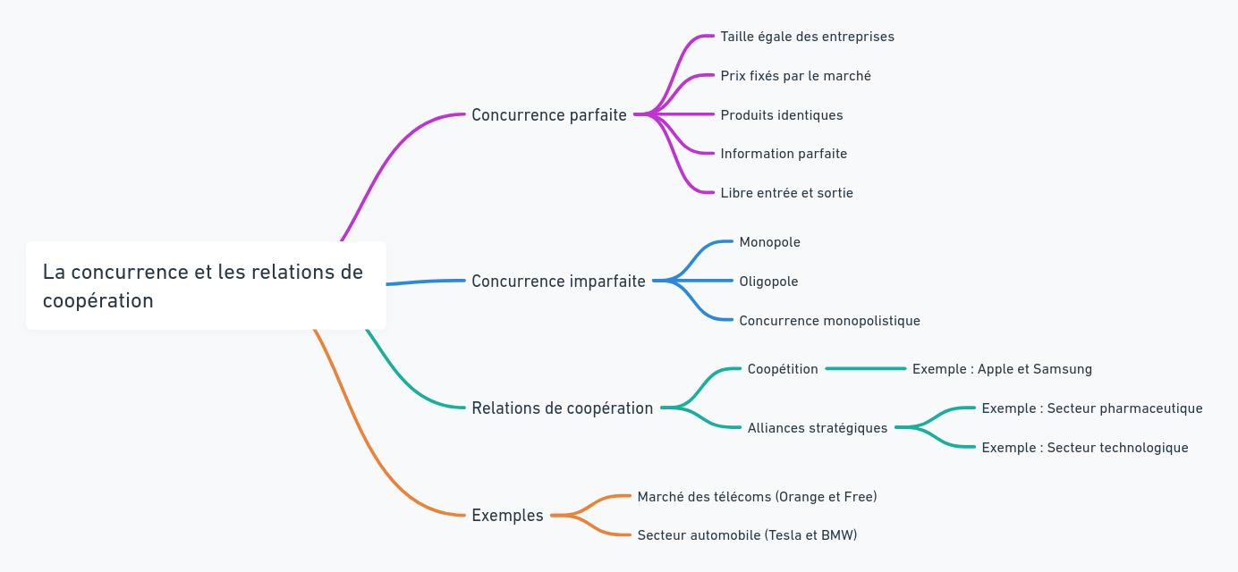

|  |
| --- |
| **Transition :** Si la concurrence est un moteur d’innovation et d’efficience, elle n’est pas toujours ouverte à tous. Les **barrières à l’entrée** peuvent empêcher de nouveaux acteurs d’accéder à certains marchés, modifiant ainsi l’équilibre concurrentiel. |

# Les barrières à l’entrée

Les barrières à l’entrée permettent de comprendre pourquoi certains secteurs sont plus difficiles à intégrer pour de nouvelles entreprises. Ces barrières empêchent souvent de nouveaux acteurs de venir concurrencer les entreprises déjà en place. Voyons les différents types de barrières ensemble.

## Définition et types de barrières

**BARRIERES NATURELLES**

Les **barrières naturelles** sont celles qui existent simplement à cause des caractéristiques du marché ou de l’industrie en question. Elles sont dues à des facteurs économiques ou techniques qui rendent l’entrée difficile pour de nouvelles entreprises.

* **Coûts fixes élevés** : Dans certaines industries, il faut beaucoup d'argent pour démarrer une activité. Par exemple, dans l'industrie de la **sidérurgie** (fabrication de métal) ou des **chemins de fer**, il faut investir énormément dans des infrastructures (usines, réseaux ferroviaires). Si tu veux entrer sur ce marché, tu dois être prêt à investir beaucoup dès le début, ce qui peut décourager les nouveaux entrants.
* **Économies d’échelle** : Plus une entreprise produit, plus elle peut **réduire ses coûts unitaires**. Les grandes entreprises qui produisent à grande échelle peuvent vendre leurs produits à des prix plus bas que de petites entreprises qui viennent d'arriver sur le marché. Cela crée une barrière car il est difficile pour une nouvelle entreprise, avec une petite production, de concurrencer les prix d’une grande entreprise déjà installée.

**Exemple :**

Dans le secteur des **compagnies aériennes**, une nouvelle entreprise doit acheter ou louer des avions, recruter des équipages, obtenir des droits d'atterrissage, etc. Les coûts sont tellement élevés que cela crée une barrière naturelle pour les nouveaux entrants.

**BARRIERES ARTIFICIELLES**

Les **barrières artificielles** sont créées par les lois, les règlements ou des décisions prises pour protéger certaines entreprises ou pour d’autres raisons politiques ou sociales.

* **Réglementations** : Certains secteurs sont fortement **réglementés** par le gouvernement, avec des exigences strictes à respecter pour pouvoir entrer sur le marché. Par exemple, dans le secteur pharmaceutique, il est nécessaire de passer des années à tester un médicament avant qu'il ne soit approuvé. Cela demande beaucoup de temps et d'argent, ce qui limite l’arrivée de nouveaux concurrents.
* **Brevets** : Lorsqu'une entreprise possède un **brevet** sur une technologie ou un produit, elle a le droit exclusif de l’utiliser pendant un certain temps. Cela empêche d'autres entreprises d'entrer sur le marché en proposant des produits similaires. Par exemple, si une entreprise invente un nouveau médicament, elle peut en avoir le brevet, empêchant d'autres entreprises de fabriquer le même médicament tant que le brevet est en vigueur.
* **Normes techniques** : Parfois, des **normes** imposées par les gouvernements ou des organismes de régulation peuvent rendre l'entrée plus difficile. Par exemple, si tu veux fabriquer des équipements électroniques, tu dois respecter certaines normes de sécurité et de performance. Cela peut coûter cher et demander beaucoup de temps pour les nouveaux entrants qui doivent s’adapter à ces règles.

**Exemple :**

Dans le secteur des **télécommunications**, les gouvernements imposent des **réglementations** strictes concernant les fréquences radio, ce qui limite le nombre d'entreprises qui peuvent entrer sur ce marché.

**BARRIERES STRATEGIQUES**

Les **barrières stratégiques** sont créées par les entreprises déjà présentes sur le marché pour empêcher l’arrivée de nouveaux concurrents. Elles utilisent des **stratégies** visant à décourager les nouveaux entrants, souvent en jouant sur les prix ou en verrouillant l’accès aux ressources ou aux clients.

* **Prix prédateurs** : Une entreprise déjà établie peut volontairement **baisser ses prix** très bas, parfois en dessous du coût de production, pour décourager les nouveaux entrants. Cette stratégie s'appelle **prix prédateur**. L’idée est de rendre le marché tellement peu rentable pour les nouveaux entrants qu’ils abandonnent. Une fois les concurrents éliminés, l’entreprise peut remonter ses prix.
* **Exclusivité de contrats** : Une entreprise dominante peut signer des contrats **exclusifs** avec des fournisseurs ou des distributeurs, empêchant ainsi les nouveaux entrants d'accéder aux ressources ou aux clients. Par exemple, un grand supermarché pourrait signer des contrats avec les principaux fournisseurs de produits alimentaires pour que ces derniers ne travaillent pas avec un nouvel acteur.

**Exemple :**

Dans le secteur des **services de streaming**, une plateforme comme Netflix pourrait signer des contrats d'exclusivité avec certains créateurs de contenu, empêchant ainsi un nouveau service de streaming d’offrir les mêmes séries ou films.

## Effets sur le marché

**REDUCTION DE LA CONCURRENCE**

Quand il y a des barrières élevées à l’entrée sur un marché, cela réduit la possibilité pour de nouvelles entreprises de venir concurrencer celles qui sont déjà en place. Et cette **réduction de la concurrence** peut avoir plusieurs effets négatifs sur les consommateurs et le marché dans son ensemble.

* **Moins d’innovation** : En général, la **concurrence** pousse les entreprises à innover pour rester compétitives. Si une entreprise sait qu'il y a peu ou pas de nouveaux concurrents susceptibles d'entrer sur le marché, elle peut perdre cette pression. Résultat ? Moins de nouvelles idées, moins de nouveaux produits ou de services améliorés. Par exemple, si un monopole domine un marché, il n’a pas de réel besoin d’innover, car il est le seul à offrir ce produit ou service.
* **Des prix plus élevés** : Lorsque la concurrence est faible ou inexistante, les entreprises en place peuvent **fixer des prix plus élevés**. Dans un marché concurrentiel, les entreprises se battent pour offrir les meilleurs prix pour attirer les clients. Mais dans un marché avec peu de concurrents, il n’y a pas de pression pour baisser les prix. Les consommateurs finissent donc par **payer plus cher** pour des produits ou services de qualité similaire.

**Exemple :**

Dans un marché de **monopole**, comme les services publics (eau, électricité) dans certaines régions, les consommateurs n'ont souvent pas le choix. L'entreprise peut augmenter les prix sans crainte que les clients aillent chez un concurrent, car il n'y en a pas.

**RENFORCEMENT DES MONOPOLES ET DES OLIGOPOLES**

Lorsque les barrières à l’entrée sont élevées, cela favorise la création ou le **renforcement des monopoles** et **oligopoles**. Ces grandes entreprises utilisent souvent leur **position dominante** pour **maintenir leur pouvoir** et empêcher toute nouvelle concurrence.

* **Monopole** : Un **monopole** se produit lorsqu'une seule entreprise contrôle tout un marché. Les barrières à l’entrée, qu'elles soient naturelles, artificielles ou stratégiques, empêchent d'autres entreprises d'entrer et de concurrencer. L'entreprise peut alors profiter de cette position dominante pour contrôler les prix, dicter les conditions aux consommateurs, et générer des profits importants sans être contestée.
* **Oligopole** : Un **oligopole**, quant à lui, se produit lorsque quelques grandes entreprises contrôlent la majorité du marché. Ces entreprises utilisent souvent des **stratégies de coopération tacite** ou des **barrières stratégiques** pour se maintenir au sommet et limiter la concurrence. Elles ne sont pas en situation de monopole, mais leur domination collective leur permet d’avoir un pouvoir de marché significatif.

**STRATEGIES DES MONOPOLES ET OLIGOPOLES :**

* **Bloquer l’accès aux ressources** : Une entreprise dominante peut signer des contrats exclusifs avec des fournisseurs clés ou acquérir des brevets pour des technologies importantes, empêchant ainsi les nouveaux entrants d’accéder à ces ressources nécessaires.
* **Prix prédateurs** : Certaines entreprises peuvent utiliser des prix temporairement très bas (voire sous le coût de production) pour **éliminer** des concurrents potentiels. Une fois la menace éliminée, elles remontent les prix.

**Exemple :**

Dans le secteur des **géants technologiques**, on pourrait penser à des entreprises comme Google ou Amazon. Ces entreprises dominent leurs marchés respectifs (recherche en ligne et e-commerce) et ont un **pouvoir énorme**. Elles utilisent leurs ressources massives pour racheter de petites entreprises innovantes avant qu'elles ne deviennent une réelle menace, ou pour **établir des barrières** qui rendent l’entrée difficile pour de nouveaux acteurs.

**EFFETS A LONG TERME POUR LES CONSOMMATEURS ET L'ECONOMIE**

Lorsque la concurrence est réduite à cause des barrières à l’entrée, et que les monopoles ou oligopoles se renforcent :

* **Les prix augmentent** : Moins de concurrence signifie que les entreprises dominantes peuvent fixer des prix plus élevés.
* **La qualité et l'innovation diminuent** : Avec moins de pression pour innover ou améliorer les produits, les consommateurs peuvent se retrouver avec des produits ou services moins innovants et de moindre qualité.
* **Le pouvoir des grandes entreprises s’accroît** : Ces entreprises peuvent utiliser leur position pour continuer à élever les barrières, maintenir leur domination et limiter la concurrence.

## Exemples

|  |
| --- |
| **Industrie pharmaceutique : Les brevets**  Dans l'industrie pharmaceutique, les brevets jouent un rôle crucial en limitant la concurrence pendant un certain nombre d'années. Quand une entreprise invente un nouveau médicament, elle dépose un **brevet** qui lui donne l'exclusivité sur la production et la vente de ce médicament pendant une période donnée (souvent 20 ans). Pendant cette période, aucune autre entreprise ne peut produire le même médicament sans autorisation. Cela permet à l'entreprise d'amortir ses coûts de recherche et développement (R&D), mais cela limite aussi la concurrence, entraînant souvent des prix élevés.  **Humira (AbbVie)**  Un excellent exemple de l'effet des brevets dans l'industrie pharmaceutique est celui de **Humira**, un médicament produit par la société AbbVie. Humira est utilisé pour traiter diverses maladies inflammatoires, comme l'arthrite rhumatoïde et la maladie de Crohn.   * **Le brevet d’Humira** a permis à AbbVie de garder l'exclusivité de la production et de la vente du médicament pendant plusieurs années. Durant cette période, **aucun autre fabricant** n'a pu produire un médicament générique similaire, ce qui a permis à AbbVie de vendre Humira à des prix élevés. Aux États-Unis, Humira était l’un des médicaments les plus chers et les plus rentables pendant cette période. * **Effet du brevet** : Pendant des années, AbbVie a fait des milliards de dollars de revenus grâce à Humira, sans avoir à affronter la concurrence des génériques. Ce n'est qu'à l’expiration du brevet en Europe (2018) et aux États-Unis (2023 pour certaines formes) que d’autres entreprises ont pu commencer à produire des versions génériques moins chères.   Ce contrôle grâce au brevet a permis à AbbVie de maintenir des prix élevés, limitant ainsi la concurrence pendant des années. Après l'expiration du brevet, le marché des **génériques** s'ouvre, ce qui fait baisser les prix et augmente l'accès des patients à ces médicaments. |

|  |
| --- |
| **Transport aérien : EasyJet et Ryanair**  Dans le secteur du **transport aérien**, des compagnies à bas prix comme **EasyJet** et **Ryanair** rencontrent plusieurs types de barrières qui limitent leur expansion. Ces entreprises sont connues pour offrir des billets à des prix très compétitifs, mais elles doivent composer avec des **barrières réglementaires** et des **problèmes d'infrastructures** qui freinent leur croissance.   * **Barrières réglementaires** : Les compagnies aériennes sont soumises à de nombreuses **réglementations nationales et internationales**. Chaque pays a ses propres règles concernant l’utilisation de ses espaces aériens, la sécurité, et les droits d’atterrissage. Les **droits de trafic aérien** sont souvent difficiles à obtenir, surtout sur les routes les plus lucratives. Par exemple, les vols entre certains pays peuvent être limités par des accords bilatéraux, ce qui réduit la capacité des compagnies aériennes à opérer sur ces routes. Cela limite l’expansion de compagnies comme Ryanair et EasyJet dans certains marchés internationaux. * **Infrastructures saturées** : De plus, dans les grands aéroports européens comme **Heathrow (Londres)** ou **Charles de Gaulle (Paris)**, les infrastructures sont souvent **saturées**. Il est difficile pour les compagnies aériennes à bas coût d’obtenir des **créneaux d'atterrissage** aux heures de pointe. Les créneaux sont limités et souvent déjà contrôlés par des compagnies traditionnelles comme British Airways ou Air France, qui ont une influence plus forte et un historique avec ces aéroports. Cela complique la croissance des compagnies low-cost sur ces routes.   **Ryanair et la France**  En 2023, Ryanair a été confronté à un **problème de régulation en France**. La compagnie aérienne a mené une campagne pour tenter d'alléger les règles concernant les grèves des contrôleurs aériens français, car ces grèves fréquentes ont perturbé les vols de Ryanair en France et dans l'ensemble de l'Europe. Ryanair a estimé qu'une part importante de ses vols avait été annulée ou retardée à cause de ces grèves, ce qui a limité sa capacité à étendre ses opérations en France. La **réglementation locale** en matière de droit de grève, combinée à la gestion des créneaux aériens, a donc été une barrière importante pour la compagnie. |

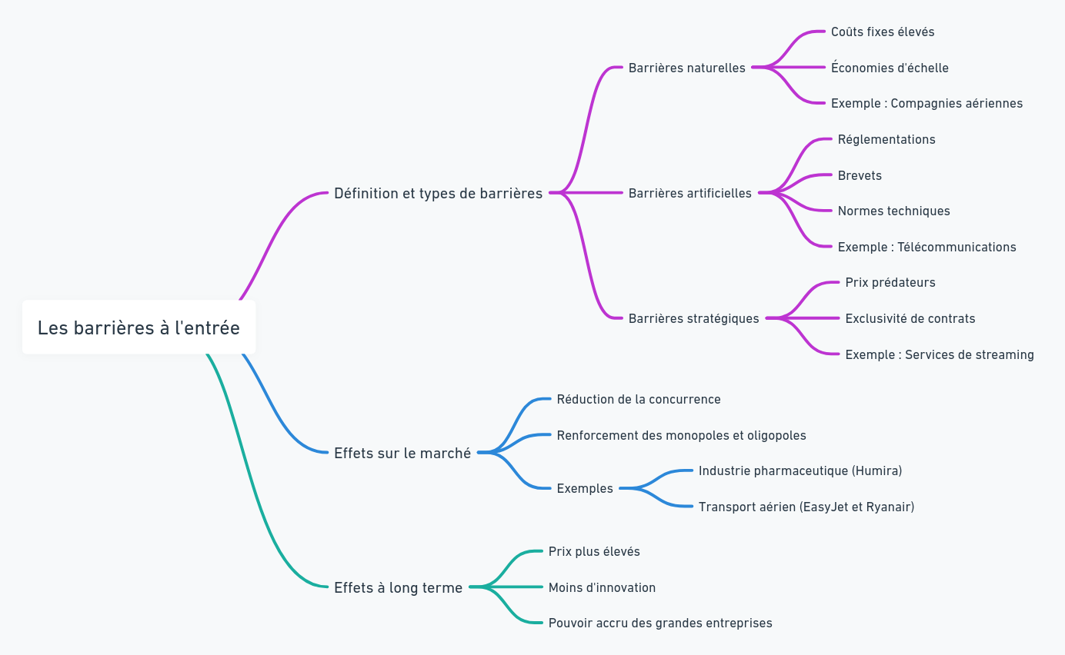

|  |
| --- |
| **Transition :** Alors que les barrières à l’entrée limitent la concurrence, une autre imperfection majeure du marché repose sur l’inégale répartition de l'information. Cela conduit à des **asymétries de l’information**, où l’une des parties détient un avantage décisif. |

# L’asymétrie de l’information

## Définition et impact

L'**asymétrie de l'information** survient lorsqu'une des parties impliquées dans une transaction dispose de plus d’informations que l’autre. En général, celui qui a plus d'informations peut en tirer un avantage injuste. Cela crée un **déséquilibre** dans la transaction et peut conduire à des décisions économiques inefficaces ou injustes.

* Par exemple, dans une transaction, si le **vendeur** sait quelque chose sur le produit que l'**acheteur** ignore (comme un défaut caché), il peut exploiter cette information pour obtenir un prix plus élevé. De même, si l'acheteur sait quelque chose que le vendeur ignore, il pourrait obtenir un meilleur prix.

**SELECTION ADVERSE**

La **sélection adverse** est une conséquence directe de l'asymétrie de l'information. Cela se produit quand l'une des parties utilise l'information qu'elle a, mais que l'autre n'a pas, pour faire un choix qui peut finalement nuire à l'autre partie.

**Exemple : Le marché des voitures d’occasion**

Prenons le marché des **voitures d'occasion**. Ici, les vendeurs connaissent mieux l’état des véhicules que les acheteurs. Le vendeur sait si la voiture a des défauts majeurs, s’il a bien entretenu la voiture, ou si elle a déjà eu des accidents. L'acheteur, de son côté, a beaucoup moins d'informations.

* **Problème** : Comme l'acheteur ne peut pas savoir avec certitude si la voiture est de bonne qualité ou non, il peut être réticent à payer le **prix plein** même pour une voiture de bonne qualité. Il peut penser : "Peut-être que cette voiture a des problèmes que je ne vois pas." Cela pousse les vendeurs de **bonnes voitures** à sortir du marché, car ils ne peuvent pas obtenir un prix juste. Par conséquent, les voitures de mauvaise qualité, ou les **"citrons"**, prennent une plus grande part du marché. C’est ce qu’on appelle un **problème de sélection adverse**.

Ce phénomène peut conduire à un **effondrement du marché** : puisque les acheteurs supposent que les voitures en vente sont probablement de mauvaise qualité, ils ne sont prêts à payer que de faibles prix, ce qui chasse encore plus les bonnes voitures du marché.

**RISQUE MORAL**

Le **risque moral** survient lorsqu'une personne ou une entreprise, après avoir souscrit à un contrat (comme une assurance), **change son comportement** parce qu’elle sait qu’elle est protégée en cas de problème. En d'autres termes, le fait de savoir qu’on est couvert peut pousser à prendre plus de risques, ce qui augmente les coûts pour l’assureur.

**Exemple : Assurance auto**

Prenons l’exemple de l’**assurance auto**. Si un conducteur a une assurance qui couvre **tous les dommages**, il pourrait être moins prudent au volant. Il sait que s’il a un accident, son assurance paiera pour les réparations, donc il prend plus de risques qu’il ne le ferait s’il devait payer de sa propre poche. Ce comportement augmente le risque d'accidents, et par conséquent, les coûts pour l’assureur.

* **Problème** : Ce changement de comportement après la signature d’un contrat peut créer un **déséquilibre**. L’assureur s'attendait à un certain niveau de risque basé sur les informations qu’il avait avant la souscription du contrat. Mais si l'assuré change son comportement après coup, cela augmente les coûts pour l'assureur, qui n’a pas prévu ce risque supplémentaire.

**IMPACT SUR LE MARCHE**

L’asymétrie de l’information, la sélection adverse et le risque moral ont des impacts négatifs sur le marché :

* **Moins de transactions efficaces** : Comme les acheteurs et les vendeurs ne partagent pas les mêmes informations, des décisions économiques inefficaces sont prises. Par exemple, sur le marché des voitures d’occasion, les bonnes voitures peuvent disparaître du marché en raison de la **méfiance** des acheteurs.
* **Coûts plus élevés** : Dans le cas du risque moral, les entreprises d’assurance doivent augmenter leurs prix pour couvrir les risques imprévus que les comportements des assurés génèrent après avoir souscrit une assurance.
* **Effet sur l’innovation** : Si une entreprise peut profiter d’une asymétrie de l’information, elle peut être moins incitée à innover ou à améliorer la qualité de ses produits, car elle peut compter sur son avantage informationnel pour faire des bénéfices.

## Solutions aux asymétries

**SYSTEMES DE REPUTATION ET DE NOTATION**

Dans les transactions en ligne, en particulier sur les **plateformes de commerce électronique** comme Amazon, eBay ou Airbnb, les **systèmes de réputation** jouent un rôle crucial pour réduire l’asymétrie d’information. Ces systèmes permettent aux utilisateurs de **partager leurs expériences** avec un produit ou un service et d’attribuer des **notations** ou des **avis**. Cela aide les futurs acheteurs à prendre des décisions plus éclairées.

**Comment cela fonctionne :**

* **Avis des clients** : Les consommateurs qui ont déjà acheté un produit ou utilisé un service peuvent laisser un avis et une note. Les autres consommateurs peuvent consulter ces avis avant de faire un achat. Cela fournit une **source d’information tierce** qui est indépendante du vendeur.
* **Exemple** : Sur **Amazon**, tu peux voir la note globale d’un produit (sur 5 étoiles) ainsi que des commentaires détaillés des clients qui l’ont acheté. Si un produit a beaucoup de critiques positives, tu es plus susceptible de lui faire confiance. Si, au contraire, les avis sont majoritairement négatifs, tu seras probablement plus prudent et peut-être chercheras un autre produit.

**Effet :**

* **Réduction de l’asymétrie** : Cela réduit l’écart d’information entre le vendeur (qui connaît bien son produit) et l’acheteur (qui ne peut pas le tester avant l’achat). Les avis clients fournissent une meilleure idée de la qualité et de la performance du produit, réduisant ainsi l'incertitude pour les nouveaux acheteurs.
* **Incitation à la qualité** : Les vendeurs sont incités à offrir des **produits de qualité** et un bon **service client**, car ils savent que de mauvaises critiques peuvent nuire à leurs ventes futures.

**Limites :**

* **Faux avis** : Il peut y avoir des **faux avis**, parfois postés par des concurrents pour dénigrer un produit, ou par des entreprises pour améliorer artificiellement leur propre réputation. De plus, certains clients peuvent laisser des avis injustifiés basés sur des expériences personnelles isolées.

**REGLEMENTATIONS : TRANSPARENCE ET LABELS**

Les gouvernements et les régulateurs peuvent aussi jouer un rôle en imposant des **règles de transparence** pour réduire les asymétries d’information sur certains marchés. Cela se fait souvent par l’intermédiaire de **labels** ou de **normes** qui obligent les entreprises à divulguer des informations essentielles sur leurs produits ou services. Ces réglementations visent à protéger les consommateurs en leur fournissant des informations claires et fiables.

**Exemple : Labels énergétiques pour les appareils ménagers**

Les **labels énergétiques** sont un bon exemple de réglementation qui vise à corriger une asymétrie d’information sur le marché des **appareils électroménagers** (réfrigérateurs, lave-linge, etc.). Ces labels fournissent des informations sur l’efficacité énergétique des produits, que les consommateurs pourraient autrement ignorer.

* **Comment ça marche** : Les fabricants d'appareils électroménagers sont obligés d’apposer des **étiquettes énergétiques** sur leurs produits, classant ces derniers de A (très efficace) à G (peu efficace) en termes de consommation d’énergie. Cela permet aux consommateurs de comparer facilement les produits et de faire des choix plus éclairés en tenant compte non seulement du prix d’achat, mais aussi du **coût d’utilisation à long terme** (économie d’énergie).
* **Effet attendu** : Cela encourage les entreprises à **produire des appareils plus efficaces**, car les consommateurs sont susceptibles de privilégier les appareils moins énergivores (ce qui les aide à réduire leur facture d'électricité). Cela encourage aussi les comportements écoresponsables.

**Autres exemples de réglementations :**

* **Transparence dans les contrats financiers** : Les gouvernements imposent souvent des règles de transparence dans le secteur bancaire, exigeant que les conditions des prêts ou des cartes de crédit soient expliquées clairement (taux d’intérêt, frais cachés, etc.).
* **Étiquetage alimentaire** : Les réglementations imposent aussi des étiquettes claires sur les produits alimentaires, indiquant les ingrédients, les valeurs nutritionnelles et les allergènes. Cela aide les consommateurs à faire des choix éclairés en fonction de leur santé et de leurs préférences alimentaires.

## Exemples

|  |
| --- |
| **Plateformes numériques : Les avis clients pour compenser l’asymétrie**  Dans le **e-commerce** et sur les **plateformes numériques**, l'asymétrie de l'information est également un problème, car les acheteurs n'ont souvent pas de visibilité directe sur la qualité d’un produit ou d’un service avant de l'acheter.  **Asymétrie d'information dans le e-commerce**  Lorsque tu fais un achat en ligne, par exemple sur Amazon ou eBay, tu ne peux pas tester le produit avant de l’acheter. Le **vendeur**, lui, connaît bien son produit et ses défauts éventuels. Cela crée une asymétrie d'information, car l'acheteur ne peut pas toujours savoir si le produit est de bonne qualité, s'il correspond à la description ou si le service après-vente sera fiable.  **Solution : Les avis clients**  Les **avis clients** sont une réponse à ce problème. Ces avis, laissés par des personnes ayant déjà acheté et utilisé le produit ou le service, aident à **réduire l’asymétrie de l’information** en fournissant des retours sur l’expérience réelle.   * **Fonctionnement** : En lisant les avis, les futurs acheteurs peuvent se faire une idée plus précise de la qualité du produit ou du service avant de l’acheter. Cela leur permet de compenser leur manque d'information en s'appuyant sur les expériences passées des autres. * **Effet positif** : Cela crée une sorte de **transparence** sur les marchés numériques. Les vendeurs sont incités à maintenir un bon niveau de qualité, car des avis négatifs peuvent nuire à leurs ventes futures. De plus, cela aide les acheteurs à faire des choix plus éclairés.   **Limites des avis clients**  Cependant, les avis clients ne sont pas une solution parfaite. Il peut y avoir des **faux avis** (la concurrence qui poste des avis négatifs, ou des entreprises qui postent de faux avis positifs), et tous les acheteurs ne laissent pas nécessairement un avis, ce qui peut parfois fausser l'information disponible. Néanmoins, dans l'ensemble, les avis clients ont considérablement amélioré la transparence dans le commerce en ligne. |

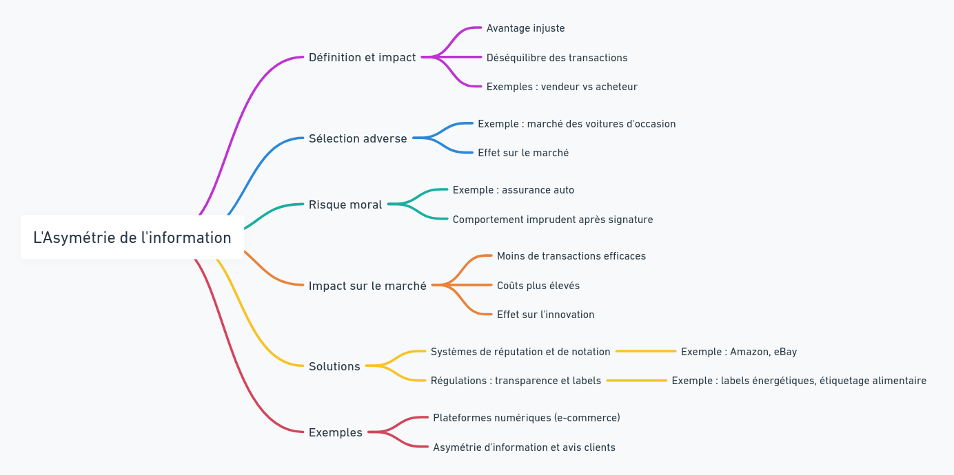

|  |
| --- |
| **Transition :** Si les asymétries de l’information constituent un problème majeur, il en va de même pour les **externalités**, où les actions d’un agent économique affectent des tiers de manière positive ou négative. |

# Les externalités positives et négatives

## Définition et distinction

Une **externalité** se produit lorsqu’une activité économique a un **effet secondaire** sur des personnes qui ne sont pas directement impliquées dans cette activité. Cet effet peut être **positif** ou **négatif**, et il n'est généralement pas pris en compte dans le **prix du marché** de cette activité.

Les externalités créent souvent une situation où les coûts ou les bénéfices ne sont pas partagés équitablement. Les personnes affectées par l'externalité ne sont ni **compensées** (en cas d'externalité négative), ni **rémunérées** (en cas d'externalité positive).

**EXTERNALITES POSITIVES**

Une **externalité positive** est un effet **bénéfique** généré par une activité, mais pour lequel le bénéficiaire ne paie pas. En d'autres termes, certaines actions profitent à des tiers qui ne sont pas directement impliqués, mais qui en tirent un avantage sans avoir à payer pour ce bénéfice.

**Exemple : Vaccination**

La **vaccination** est un excellent exemple d'externalité positive. Lorsque les individus se font vacciner, ils se protègent eux-mêmes contre une maladie. Cependant, il y a aussi un **effet bénéfique pour l'ensemble de la société**, car un grand nombre de personnes vaccinées réduit la propagation de la maladie, ce qui protège également ceux qui ne sont pas vaccinés (ce qu’on appelle l’**immunité collective**).

* **Effet positif** : Les personnes non vaccinées bénéficient d'une réduction du risque de contracter la maladie sans avoir elles-mêmes à se faire vacciner. Ce bénéfice est gratuit pour elles, car il découle des décisions des autres membres de la société.

**Autres exemples :**

* **Éducation** : Lorsque quelqu'un reçoit une bonne éducation, cela profite non seulement à lui, mais aussi à la société dans son ensemble. Une personne mieux éduquée contribue à une société plus productive, avec moins de criminalité et plus de créativité.
* **Recherche et développement (R&D)** : Les innovations technologiques ou scientifiques développées par une entreprise peuvent bénéficier à d'autres entreprises et à la société, même si ces bénéficiaires n'ont pas payé pour l'innovation initiale.

**EXTERNALITES NEGATIVES**

Une **externalité négative** est un **coût** imposé à des tiers sans compensation. Cela signifie qu'une activité ou une décision génère des effets néfastes sur d'autres personnes qui ne sont pas directement impliquées dans cette activité, et qui subissent ces effets sans avoir consenti à les accepter ou sans être indemnisées pour cela.

**Exemple : Pollution industrielle**

L’un des exemples les plus courants d’externalité négative est la **pollution** causée par les usines ou d'autres industries. Une entreprise peut, par exemple, rejeter des produits chimiques dans l'air ou dans l'eau lors de son processus de production. Si ces déchets nuisent à l'environnement ou à la santé des personnes vivant à proximité, ils créent une externalité négative.

* **Effet négatif** : Les coûts de la pollution (problèmes de santé, dégradation de l'environnement) sont **supportés par des tiers** (comme les résidents locaux ou la société dans son ensemble), alors que ces personnes ne sont ni responsables de la pollution ni compensées pour les dommages subis.

**Autres exemples :**

* **Nuisances sonores** : Si une entreprise ou un chantier génère beaucoup de bruit, cela peut déranger les habitants des environs. Ces habitants subissent le désagrément sans en tirer un quelconque bénéfice, et ils ne sont souvent pas indemnisés pour cela.
* **Congestion routière** : Lorsque trop de véhicules sont sur la route, cela entraîne des embouteillages. Chaque conducteur contribue à la congestion, mais le coût (perte de temps, stress, pollution accrue) est supporté par tous les conducteurs présents, même s'ils ne sont pas la cause principale du problème.

**DISTINCTION ENTRE EXTERNALITES POSITIVES ET NEGATIVES**

La différence entre une externalité positive et une externalité négative réside dans l'**effet** qu'elle a sur les tiers :

* **Externalité positive** : Crée un **bénéfice non rémunéré** pour les tiers. Ceux qui bénéficient de cette externalité n'ont pas besoin de payer pour l'avantage qu'ils en tirent.
* **Externalité négative** : Implique un **coût non compensé** pour les tiers. Ceux qui subissent l'externalité doivent supporter les conséquences négatives sans être indemnisés.

## Solutions aux externalités

**LES TAXES : UNE SOLUTION POUR LES EXTERNALITES NEGATIVES**

Les **externalités négatives** surviennent lorsque l'activité d'une entreprise ou d'un individu a un coût pour la société, mais que ce coût n'est pas pris en compte par l'entreprise ou l'individu en question. Pour résoudre ce problème, les gouvernements peuvent imposer des **taxes** sur les activités qui créent ces externalités.

**Exemple : Taxe carbone**

La **taxe carbone** est un bon exemple de taxe sur une externalité négative. Les entreprises qui émettent du dioxyde de carbone (CO₂), comme les industries lourdes, créent des **externalités négatives** sous forme de pollution, ce qui contribue au changement climatique. Sans régulation, ces entreprises n'ont pas d'incitation directe à réduire leurs émissions, car elles ne payent pas pour les dommages environnementaux qu’elles causent.

* **Comment ça marche ?** La taxe carbone impose un coût supplémentaire aux entreprises pour chaque tonne de CO₂ qu'elles émettent. L'idée est de **faire payer** les entreprises pour l'impact de leurs émissions, de sorte que les prix des biens produits prennent en compte les coûts environnementaux.
* **Effet attendu** : En augmentant le coût des émissions de CO₂, cette taxe encourage les entreprises à investir dans des technologies moins polluantes ou à réduire leurs émissions pour éviter de payer cette taxe. Cela peut conduire à une réduction des émissions de gaz à effet de serre et inciter à la **transition vers des énergies plus propres**.

**SUBVENTIONS : UN ENCOURAGEMENT POUR LES EXTERNALITES POSITIVES**

Les **externalités positives** surviennent lorsque l'activité d'une entreprise ou d'un individu profite à la société dans son ensemble, mais que ces bénéfices ne sont pas directement pris en compte dans les décisions économiques. Pour encourager ces activités, les gouvernements peuvent offrir des **subventions**, qui réduisent le coût pour ceux qui produisent des externalités positives.

**Exemple : Subventions pour les énergies renouvelables**

Produire de l'**énergie renouvelable** (comme l'énergie solaire ou éolienne) crée une **externalité positive**, car cela réduit la dépendance aux combustibles fossiles et diminue la pollution. Cependant, le coût initial de mise en place des infrastructures pour ces énergies est souvent plus élevé que celui des énergies traditionnelles comme le charbon ou le gaz. Sans aide, les entreprises pourraient hésiter à investir dans les énergies renouvelables.

* **Comment ça marche ?** Les gouvernements offrent des **subventions** aux entreprises qui investissent dans l’énergie solaire, éolienne, ou d’autres formes d’énergie propre. Cela peut se faire sous forme d’aides financières directes, de réductions fiscales, ou de crédits d’impôt pour compenser les coûts initiaux élevés.
* **Effet attendu** : En réduisant le coût pour les entreprises qui produisent de l’énergie renouvelable, ces subventions incitent davantage d'entreprises à entrer sur le marché de l’énergie propre. Cela stimule la production d’énergie renouvelable et contribue à réduire les émissions globales de CO₂, tout en encourageant l'innovation dans le domaine des technologies vertes.

**Exemple : Subventions pour l'éducation**

L’**éducation** est un autre exemple d’externalité positive, car une population plus éduquée bénéficie à l'ensemble de la société (meilleur emploi, moins de criminalité, etc.). Cependant, les individus ou les familles pourraient ne pas être capables ou disposés à payer pour toute l'éducation nécessaire.

* **Comment ça marche ?** Les gouvernements peuvent subventionner l’éducation en offrant des écoles publiques gratuites ou en réduisant les frais de scolarité par le biais de bourses et d’aides financières.
* **Effet attendu** : En rendant l'éducation plus accessible, les gouvernements encouragent davantage de personnes à se former, ce qui a des bénéfices à long terme pour l'ensemble de la société.

## Exemples

|  |
| --- |
| **La congestion routière dans les villes**  La **congestion routière** est une externalité négative causée par un excès de véhicules sur la route. Chaque automobiliste contribue à l’encombrement des routes, mais le coût de cet encombrement (perte de temps, pollution accrue, stress) est supporté par **tous les usagers de la route**, y compris ceux qui ne sont pas directement responsables du problème.   * **Exemple concret** : Dans une ville comme Paris ou Los Angeles, les embouteillages quotidiens sont un problème majeur. Chaque voiture sur la route ralentit les autres, augmentant la durée du trajet pour tout le monde. De plus, la congestion augmente la pollution, car les voitures consomment plus de carburant lorsqu'elles sont à l’arrêt ou circulent lentement. * **Effet sur la société** : Les habitants des villes congestionnées subissent des pertes de temps et des coûts économiques liés aux embouteillages, même s'ils utilisent des modes de transport plus respectueux de l'environnement (comme le vélo ou les transports en commun). Cela nuit aussi à la qualité de l'air et augmente le stress. |

|  |
| --- |
| **Les transports en commun qui réduisent les embouteillages et la pollution**  Les **transports en commun** (métro, bus, tramway) sont un bon exemple d’externalité positive. Lorsqu'une ville investit dans un système de transport en commun efficace, cela profite non seulement aux utilisateurs directs, mais aussi à toute la population de la ville, y compris ceux qui ne prennent pas les transports en commun.   * **Exemple concret** : Prenons le métro de Londres ou le réseau de bus de Paris. Les personnes qui choisissent de prendre le métro ou le bus plutôt que de conduire réduisent le nombre de voitures sur la route, ce qui aide à diminuer les embouteillages et réduit les émissions de CO₂. Les non-utilisateurs bénéficient donc indirectement de cette diminution des embouteillages et d'une meilleure qualité de l'air. * **Effet sur la société** : Même ceux qui n’utilisent pas les transports en commun profitent d’une meilleure circulation routière et d’une diminution de la pollution. Cela crée un effet positif global sur la santé publique (moins de maladies liées à la pollution) et l’économie (moins de temps perdu dans les embouteillages).   **Autres avantages des transports en commun**   * **Réduction des accidents** : Moins de voitures sur la route signifie moins de risques d’accidents, ce qui réduit les coûts pour le système de santé et améliore la sécurité. * **Économies d’énergie** : Les transports en commun consomment moins de carburant par personne transportée que les voitures individuelles, ce qui diminue la dépendance aux énergies fossiles et réduit les coûts énergétiques pour l’ensemble de la société. |

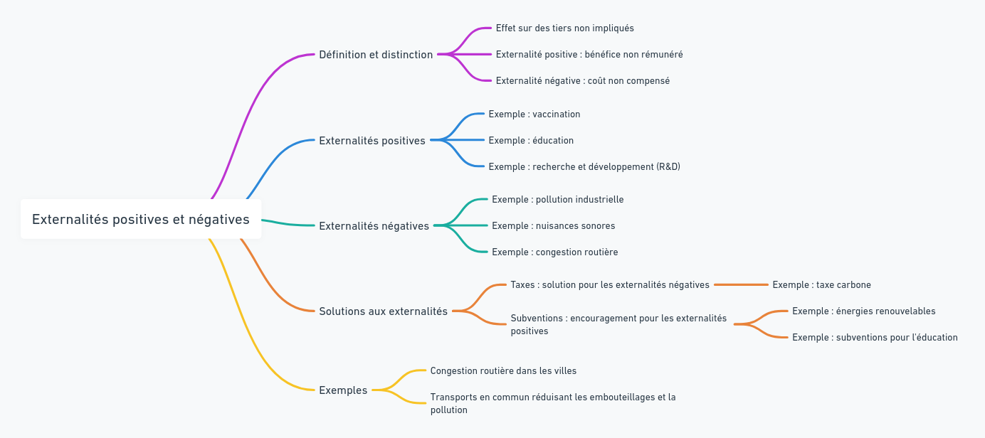

# Résumé

|  |
| --- |
| Le marché est un espace d'échange où acheteurs et vendeurs se rencontrent pour échanger des biens et services. Ce lieu peut être physique (comme un supermarché) ou virtuel (comme un site d'e-commerce). Le marché fonctionne grâce aux interactions entre l'offre et la demande, et les prix y jouent un rôle central. En effet, le prix agit comme un signal. Pour les consommateurs, une hausse des prix peut signifier qu'il vaut mieux limiter leurs achats, tandis que pour les producteurs, elle indique qu'il est avantageux d'augmenter la production pour maximiser les profits.  Dans un marché idéal, appelé marché parfait, plusieurs conditions sont réunies : tous les participants disposent des mêmes informations, il y a une concurrence pure et parfaite, et aucun obstacle n’empêche l’entrée ou la sortie du marché. Toutefois, cette situation est purement théorique. Dans la réalité, les marchés sont souvent imparfaits. On trouve des monopoles, où une seule entreprise domine et fixe les prix, et des oligopoles, où quelques entreprises influencent fortement le marché. Des asymétries d'information et des externalités viennent également perturber ce modèle idéal.  Les asymétries d'information surviennent lorsqu'un acteur du marché possède plus d'informations que l'autre. Par exemple, sur le marché des voitures d'occasion, le vendeur en sait plus que l'acheteur sur l'état réel du véhicule. Cela peut entraîner un phénomène de sélection adverse, où les acheteurs, par méfiance, refusent de payer le juste prix, ce qui peut faire disparaître les bons produits du marché. Le risque moral est une autre conséquence de l'asymétrie d'information : après avoir signé un contrat d'assurance, par exemple, un conducteur pourrait devenir moins prudent, sachant qu’il est couvert en cas d'accident.  Les externalités, elles, sont des effets secondaires d'une activité économique sur des tiers. Elles peuvent être positives ou négatives. Une externalité positive se produit lorsque l'action d'un individu ou d'une entreprise bénéficie à d'autres sans que ceux-ci n'aient à payer pour ce bénéfice. Un exemple courant est la vaccination, qui protège non seulement la personne vaccinée, mais aussi la population dans son ensemble. À l'inverse, une externalité négative survient lorsqu'une activité nuit à d'autres personnes sans qu'elles ne soient compensées. Un exemple typique est la pollution industrielle, qui affecte l'environnement et la santé publique.  Pour réguler les externalités, les gouvernements peuvent intervenir de deux manières principales. Dans le cas des externalités négatives, ils imposent des taxes, comme la taxe carbone. Celle-ci incite les entreprises à réduire leurs émissions de CO₂ en les obligeant à payer pour les dommages environnementaux qu'elles causent. En ce qui concerne les externalités positives, des subventions sont souvent mises en place pour encourager les comportements vertueux. Par exemple, les subventions pour les énergies renouvelables réduisent le coût de production de l'énergie verte, incitant les entreprises à adopter des solutions moins polluantes.  En ce qui concerne la concurrence, elle peut être parfaite ou imparfaite. Dans la concurrence parfaite, aucune entreprise ne peut influencer les prix, qui sont uniquement fixés par l'offre et la demande. Dans la concurrence imparfaite, certaines entreprises peuvent imposer leurs conditions, comme dans les monopoles ou oligopoles. Parfois, des entreprises concurrentes choisissent de coopérer. C’est le cas de la coopétition, où elles collaborent sur certains aspects tout en continuant à rivaliser sur d'autres. Cette stratégie peut réduire les coûts et stimuler l'innovation, notamment dans des secteurs comme la technologie ou l'automobile.  Enfin, les barrières à l’entrée limitent la concurrence sur certains marchés. Ces barrières peuvent être naturelles (comme des coûts élevés) ou artificielles (comme les brevets). Elles permettent aux entreprises dominantes de protéger leur position et de maintenir un contrôle sur le marché, souvent au détriment des consommateurs, qui se retrouvent face à moins d'options et des prix plus élevés. |